**系统设置开发文档**

目录

11.系统管理 1

11.1 OTP管理 1

OTP列表 2

新增|修改OTP层级弹窗 3

删除OTP的确认操作 3

11.2 网址绑定 4

网址列表 4

新增|修改网址层级弹窗 5

删除网址的确认操作 6

# 11.系统管理

## 11.1 OTP管理

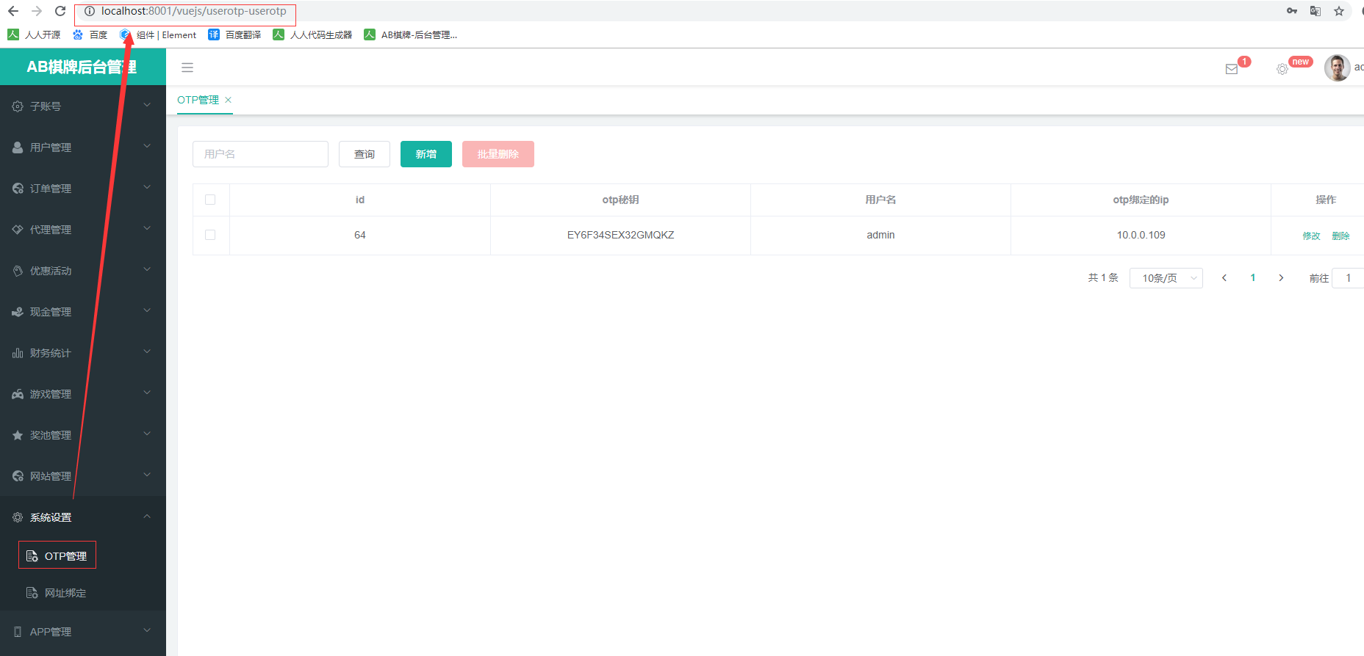

### OTP列表

1. 根据筛选条件查询出列表
2. 返回列表并结束
3. 控制层Controller类：com.xmsy.server.zxyy.webhome.modules.manager.userotp.controller
4. 请求方法：list（）

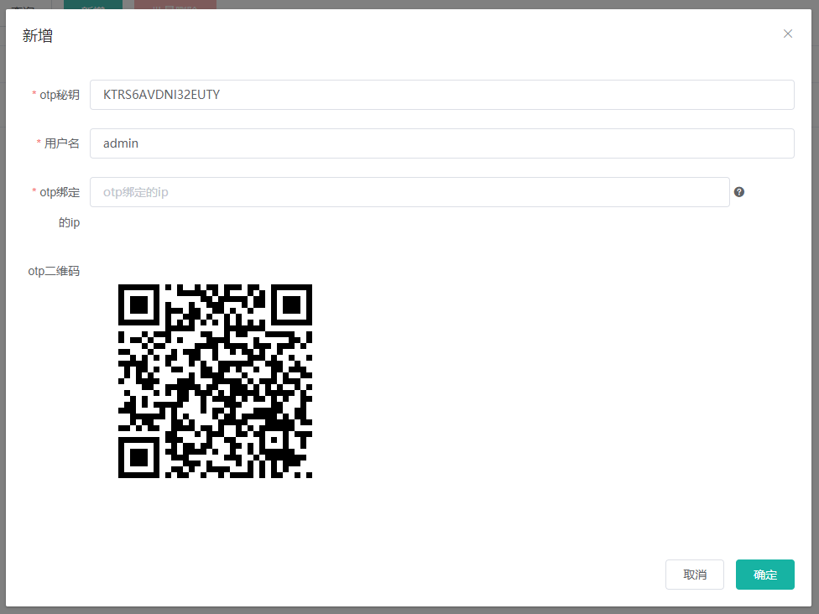

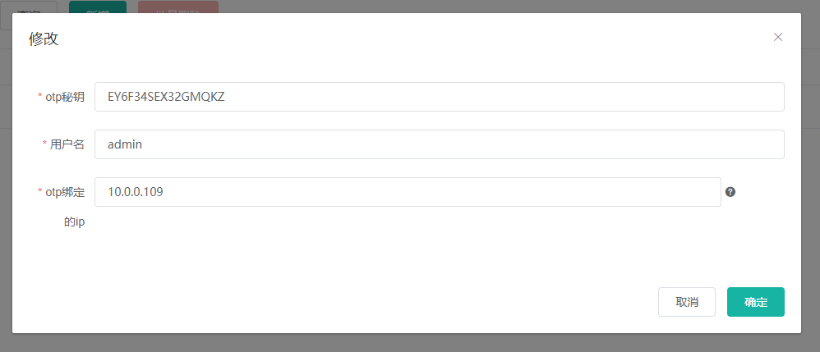

### 新增|修改OTP层级弹窗

1. 标红星的栏位必填；
2. 点击保存，需要验证栏位输入值的数据格式
3. 保存到层级表

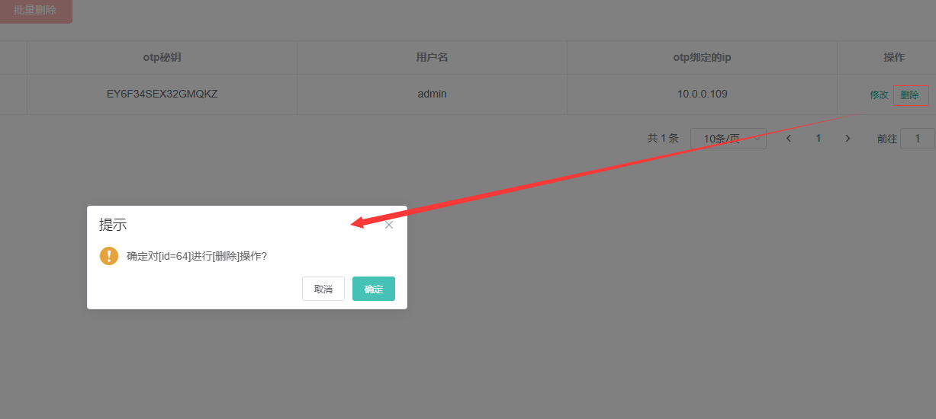

### 删除OTP的确认操作

1. 点击删除或者批量删除按钮，会弹出删除确认弹窗
2. 点击确定，执行逻辑删除操作
3. 点击取消，则结束
4. 结束

## 11.2 网址绑定

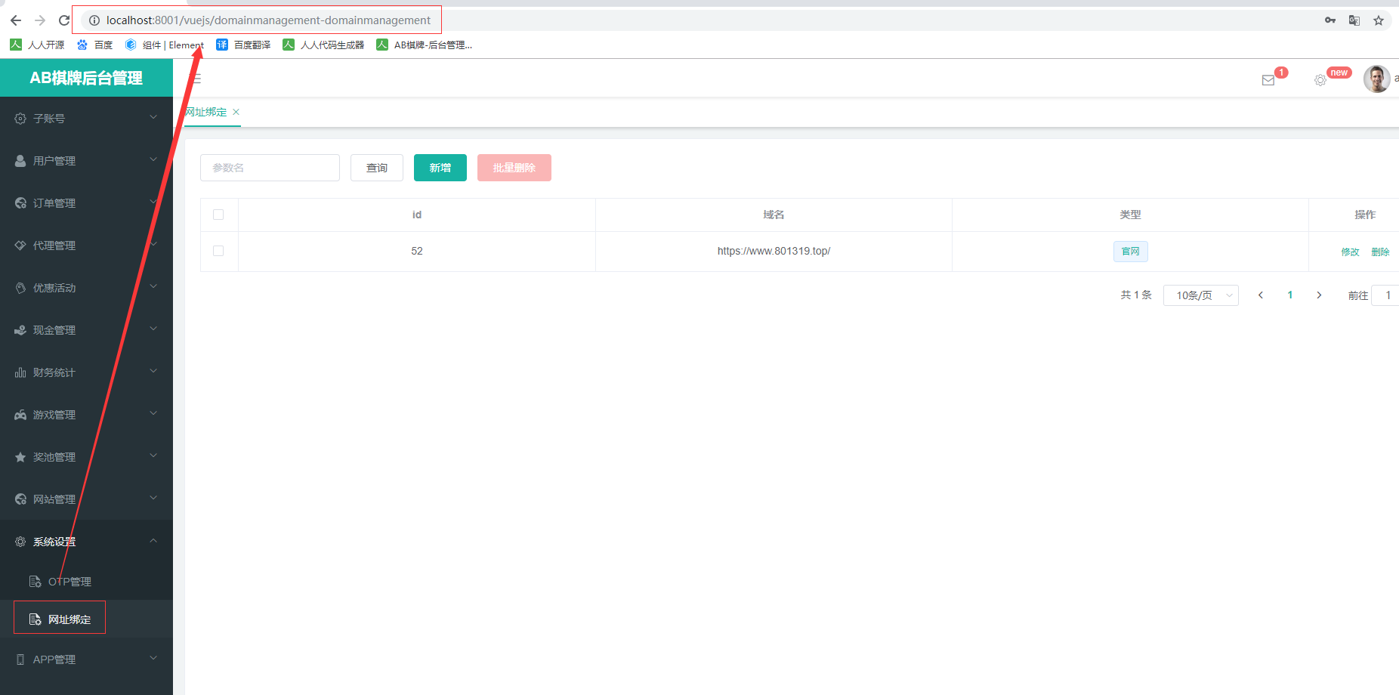

### 网址列表

1. 根据筛选条件查询出列表
2. 返回列表并结束
3. 控制层Controller类：com.xmsy.server.zxyy.webhome.modules.manager.domainmanagement.controller;
4. 请求方法：list（）

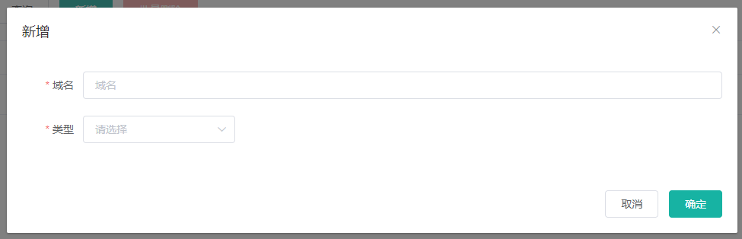

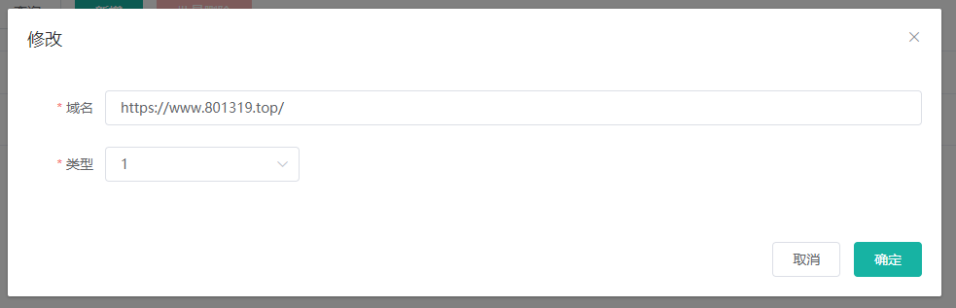

### 新增|修改网址层级弹窗

1. 标红星的栏位必填；
2. 点击保存，需要验证栏位输入值的数据格式
3. 保存到层级表

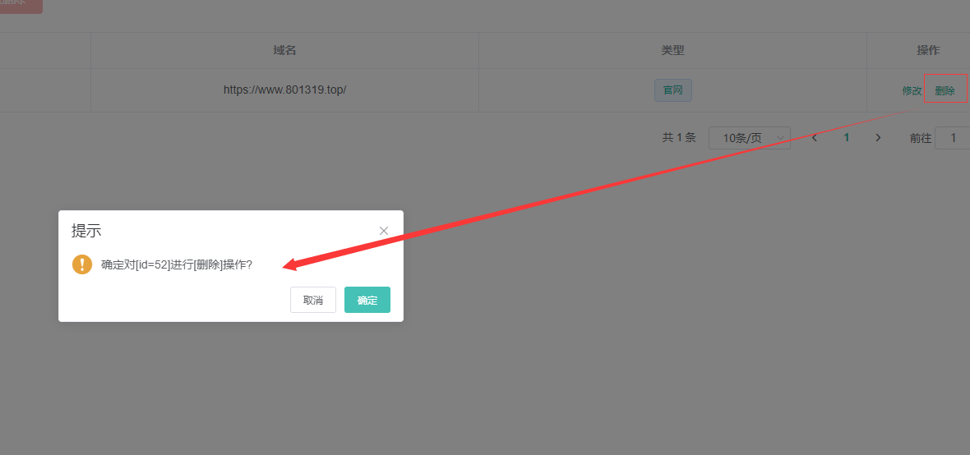

### 删除网址的确认操作

1. 点击删除或者批量删除按钮，会弹出删除确认弹窗
2. 点击确定，执行逻辑删除操作
3. 点击取消，则结束
4. 结束